PHỤ LỤC MẪU BÀI LÀM
link Figma : https://www.figma.com/design/ko6gDhsfs2dhIJFEbtSqC3/bt-1-IT-105--27-9-2026-?node-id=10-277&t=EeFvZYYF9pnwhvnx-1
Phân tích yêu cầu

Mục | Nội dung
Actor chính - vai trò | -khách hàng  -vai trò là : những người đăng nhập sử dụng ứng dụng “Đặt tour”
Yêu cầu chức năng (4) | - cho phép khách hàng xem và chọn điểm đến  - hiển thị lịch khởi hành và các ghế còn trống cho khách lựa chọn  - cho phép khách hàng xem chi phí , giá cả của tour sau khi bấm “Xác nhận đặt tour”  - sau khi chốt tiền thanh toán thì phải gửi email xác nhận cho khách hàng là hiển thị thành công
Yêu cầu phi chức năng (2) | - có thể phục vụ được 10000 người trong 1 lúc và tốc độ tải trang không quá 3 giây  - bắt buộc phải mã hoá , bảo mật thông tin hộ chiếu giấy tờ tùy thân của khách hàng
BR2 -> Bước 3 | -ở BR 2 đang diễn tả rằng ”mỗi ngày khởi thuộc một tour” mà tại bước 3 thì sẽ xảy ra mâu thuẫn rằng”chọn một tour , một ngày khởi hành ”
BR .. -> bước…
Điểm chưa rõ - câu hỏi
Activity Diagram:
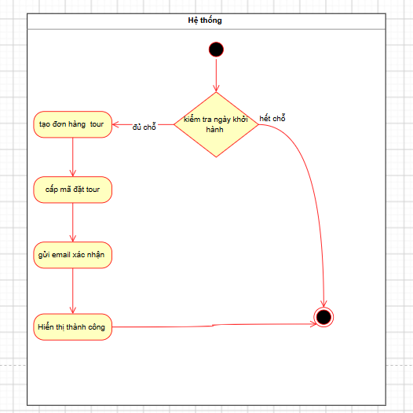

Thiết kế ERD
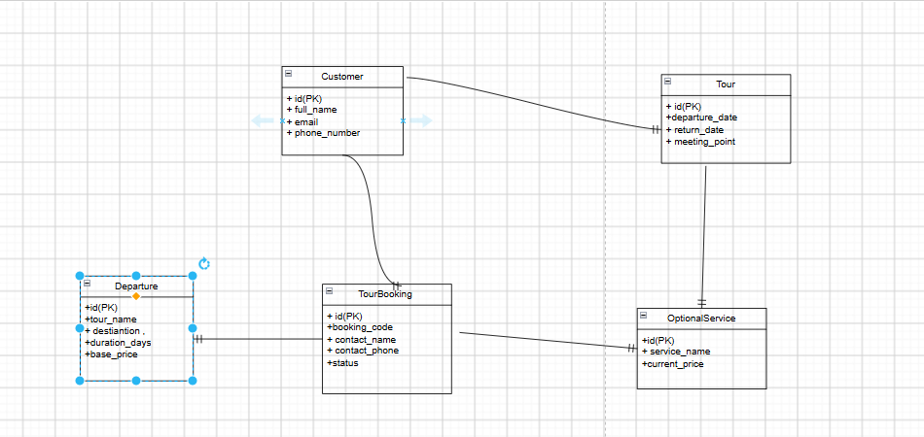

Thuộc tính | Đật ở bảng
max_participants
number_of_travelers
service_price
Thuộc tính không nên lưu - lý do

UI/UX trên figma

# | Lỗi | Nguyên tắc vi phạm | Cách sửa
1 | để dấu mũi tên sai khi không có giảm chỉ có tâng |  | thay dấu
2
3
4

Phân tích tác động

Khía cạnh | Tác động
Giao diện
Validation
Use Case / Activity
ERD

